1. **Kdevelop** (<http://kdevelop.org/>) - среда разработки проекта KDE, активно развивается с 1998 г. Kdevelop помимо проектов на языке C, позволяет вести проекты практически на всех используемых в Linux языках: C++, Perl, Python, PHP, Java, Fuby, Ada, Bash, Pascal, Fortran. Эта среда позволяет интегрировать (технология KParts) различные текстовые редакторы, но основным редактором является Kate.

Kdevelop плотно интегрирован с Linux (в отличие от большинства других IDE он не является много-платформенным). Среда умеет генерировать начальные скелеты приложений. Отличительной особенностью Kdevelop (большим плюсом в некоторых случаях) является то, что среди таких шаблонов есть и проект **модуля ядра** (**драйвера**) Linux:

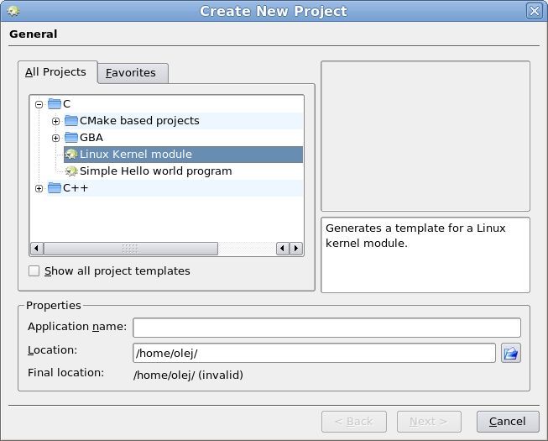

Шаблоны проектов Kdevelop (архив Kdevelop.tgz) достаточно громоздкие. Но это свойственно всем IDE. Вот как выглядит простейший проект, построенный для Cmake, после очистки от построенных исполнимых файлов:

**$ make clean**

...

**$ du -hs**

248K.

1. **Eclipse** IDE (Eclipse Integrated Development Environment, <http://www.eclipse.org/>) - одна из наиболее известных на сегодня сред, активно развивается с 2000г., сначала как проприетарный проект IBM, который затем был превращён в открытый проект. Отличительной особенностью является возможность динамических расширений (которые может подготовить и рядовой пользователь), за счёт этого наработаны плагины для поддержки десятков языков программирования, среди которых: Java, C/C++, PHP, Python и многих других, число которых постоянно прирастает из-за лёгкости работы с плагинами.

Эта среда разработки представлена практически для всех операционных систем, за счёт того, что сама она полностью выполнена на Java. Но Eclipse IDE является мульти-платформенной средой не только в смысле множества операционных систем, где она может выполняться, но и множества **аппаратных платформ**, отличных от x86, для которых может вестись кросс-разработка: ARM, MIPS, PPS ... и даже микроконтроллеры, например, AVR. Помимо средств разработки, в Eclipse IDE включаются в виде плагинов программные **эмуляторы** других аппаратных платформ (например, Android ARM) для целей отладки. На основе Eclipse IDE сторонними разработчиками создано много других IDE, специализированных под конкретные применения, и это создаёт сложности в выборе конкретной модификации IDE.

Eclipse IDE представлен в репозитариях практически любого дистрибутива Linux, откуда может быть установлен. Но проект развивается очень динамично, поэтому, возможно, есть смысл устанавливать наиболее свежую реализацию с сайта проекта.

Плюсы

* Бесплатность
* Плагины (невероятно много)
* Рефакторинг (не слишком крутой, правда)
* Автоподстановка любых идентификаторов
* Встроенная поддержка Doxygen
* Возможность отладки через GDB
* Кроссплатформенность

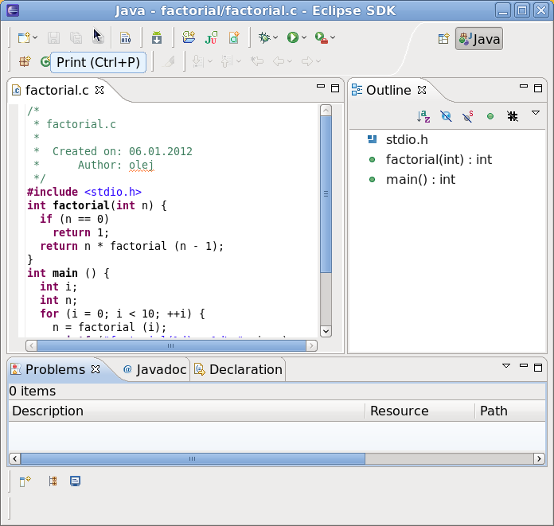

1. **Code::Blocks** IDE (<http://www.codeblocks.org/>) — свободная много-платформенная среда разработки, сама система написана на С++, с использованием переносимой графической библиотеки wxWidgets (<http://www.wxwidgets.org/>). Поддерживает языки программирования С и С++, но для разнообразных операционных систем (Windows, Linux, Mac OS X), среду можно собрать практически под любую UNIX систему, например FreeBSD. Обеспечивает кросс-разработку под ряд используемых процессорных платформ (ARM, AVR). Среда создаёт шаблоны приложений и поддерживает разработку для многих графических платформ (GTK+, Qt, wxWidgets, GLUT и другие), поэтому может оказаться особенно удобной для проектирования GUI приложений.

Эта среда предполагает использование (на выбор) различных компиляторов С/С++ из 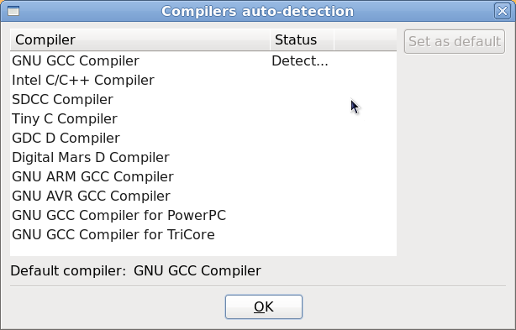числа установленных в системе:

Кроме того, Code::Blocks предлагает очень расширенный набор шаблонов для создаваемых приложений (различные платформы, различные графические библиотеки):

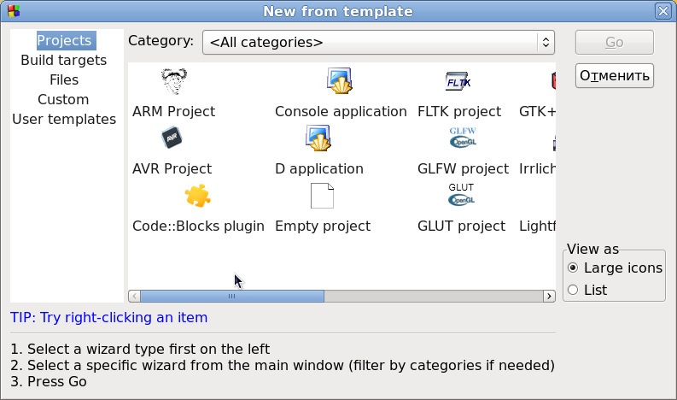

Плюсы

* Поддержка большинства компиляторов, интегрированный список задач, дебаггер, GUI и многое другое.
* Бесплатность;
* Простота интерфейса;
* Возможность выбора и подгрузки различных компиляторов;
* Множество шаблонов приложения для разных библиотек(wxWidjets, Ogre3D, Irrlicht, Opengl, SDL и т.д.)
* Кроссплатформенность

Минусы

* — Редкость официальных релизов;
* — Нет подсветки ошибок в редакторе;
* — Полное отсутствие рефакторинга;

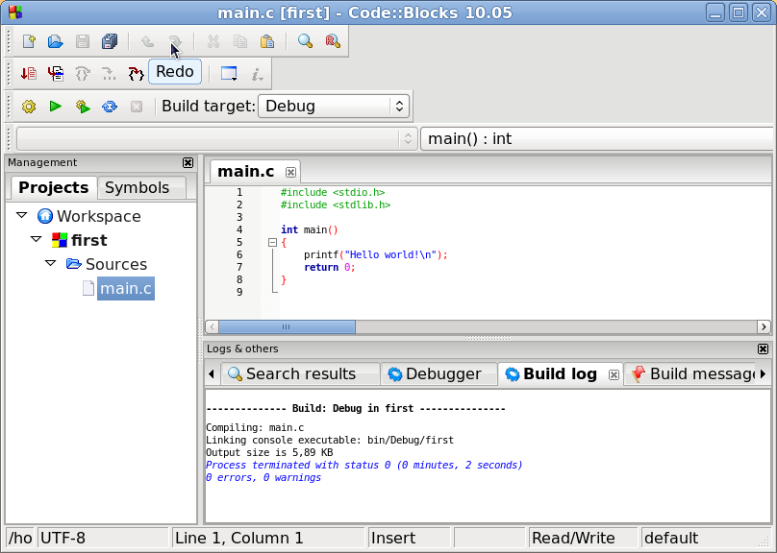

Проекты, созданные Code::Blocks, очень компактны, что приятно отличает её от многих других IDE.

1. **Geany** (<http://www.geany.org/>) — популярная среди многих разработчиков, простая в обращении, много-платформенная среда разработки. По существу, Geany не является IDE, а есть развитый инструмент редактирования кодов с цветовой разметкой, встроенным вызовом gcc, make, ... Благодаря такой специфике Geany используется для при разработке программ более чем на 40 языках программирования, среди которых: C/C++, Java, JavaScript, Tcl, PHP, Python, XML/HTML и другие.

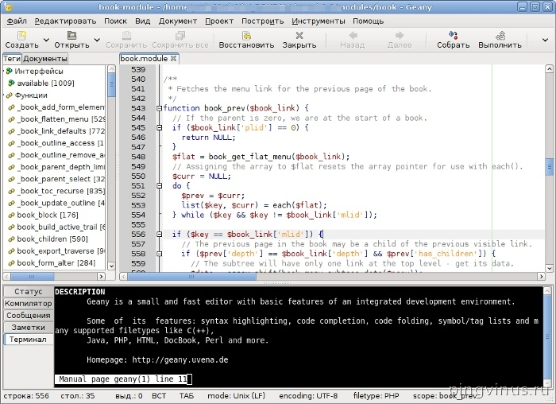

1. [**NetBeans**](http://netbeans.org/) — кроссплатформенное IDE с поддержкой множества языков: Java, JavaScript, PHP, Python, Ruby, C, C++, Scala, и многих других.

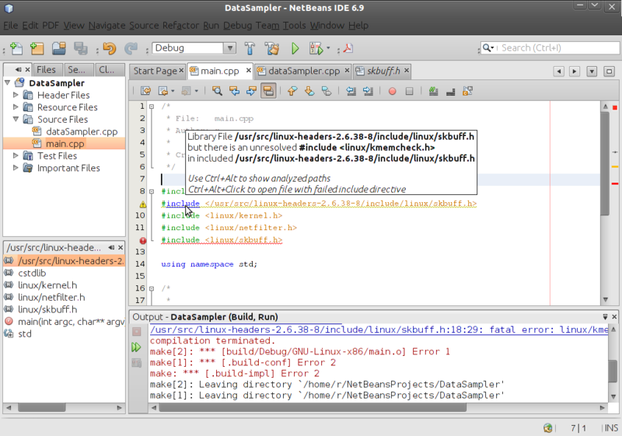

##### Плюсы

* Бесплатность;
* Плагины;
* Рефакторинг;
* Автоподстановки методов, классов;
* Возможность отладки, включая удалённую;
* Кроссплатформенность.

##### Минусы

* Недостаточная поддержка разных видов сборки;
* Требует установку и подключение нескольких компиляторов.